Сизинские вести № 1
21.01.2020

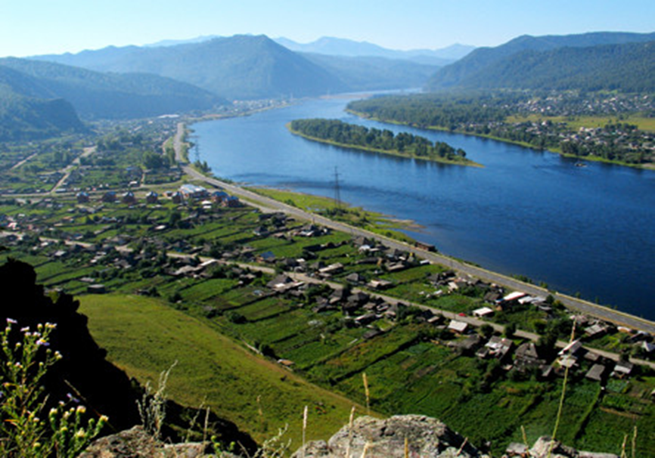

Газета распространяется бесплатно*
Орган издания Муниципальное образование «Сизинский сельсовет»
СЕГОДНЯ В НОМЕРЕ:
- Распоряжение Сизинского сельского Совета депутатов №4 от 21.01.2020 …………………………стр.2
- Проект решения «О плане работы Сизинского сельского Совета депутатов на 2020 год» ……………………………………………………………………………………………….…..…….....стр.3
- Проект решения «Об утверждении номенклатуры дел Сизинского сельского Совета депутатов 6 созыва ………………………………………………………………………………………….стр.7
- Протест прокуратуры на решение №150 от 25.04.2018 ………………………………….…стр.10
- Проект решения «О рассмотрении протеста прокурора на Решение Сизинского сельского Совета депутатов от 25.04.18 № 150 «Об утверждении Правил благоустройства территории муниципального образования «Сизинский сельсовет» …………………………..…………стр.12
- Проект решения «О принятии части полномочий по организации и проведению публичных слушаний в границах МО «Сизинский сельсовет» ………………………………………....стр.13
- Постановление №4 от 21.01.2020 ………………………………………….…………………стр.18

РОССИЙСКАЯ ФЕДЕРАЦИЯ
КРАСНОЯРСКИЙ КРАЙ ШУШЕНСКИЙ РАЙОН
СИЗИНСКИЙ СЕЛЬСКИЙ СОВЕТ ДЕПУТАТОВ

РАСПОРЯЖЕНИЕ

21.01.2020 с. Сизая № 4

«О созыве четвертой очередной сессии Совета депутатов».

1. В соответствии с решением сессии Сизинского сельского Совета депутатов от 20.12.2019 созвать очередную сессию Сизинского сельского Совета депутатов на 05.02.2020 в 11 - 00 по адресу с. Сизая, ул. Ленина 86-«А», музей Ивана Ярыгина.
2. Внести на рассмотрение Совета депутатов следующие вопросы:
2.1. О рассмотрении протеста Прокурора Шушенского района на решение Сизинского сельского Совета депутатов от 25.04.2018 № 150 «Об утверждении Правил благоустройства территории муниципального образования «Сизинский сельсовет».
2.2. О приятии части полномочий по организации и проведению публичных слушаний в границах МО «Сизинский сельсовет».
2.3. О плане работы Сизинского сельского Совета депутатов на 2020 год.
2.4. Об утверждении номенклатуры дел Сизинского сельского Совета депутатов 6 созыва.
2.5. О регистрации депутатской группы «Единая Россия» в Сизинском сельском Совете депутатов.
2.6. Разное.

3. Настоящее распоряжение подлежит официальному опубликованию в газете «Сизинские вести», размещению на официальном сайте администрации Сизинского сельсовета.
4. Контроль за исполнением настоящего распоряжения оставляю за собой.
Председатель Сизинского сельского Совета депутатов:________________А.В. Злобин

проект
КРАСНОЯРСКИЙ КРАЙ
СИЗИНСКИЙ СЕЛЬСОВЕТ ШУШЕНСКОГО РАОНА
СИЗИНСКИЙ СЕЛЬСКИЙ СОВЕТ ДЕПУТАТОВ

РЕШЕНИЕ

05.02.2020 с. Сизая № 6-4-….

«О плане работы Сизинского сельского Совета депутатов на 2020 год»

Во исполнение Федерального закона от 06.10.2003 г. № 131 –ФЗ «Об общих принципах организации местного самоуправления в Российской Федерации»
Сизинский сельский Совет депутатов
РЕШИЛ:
- Утвердить план работы Сизинского сельского Совета депутатов на 2020 год, согласно приложению № 1.

- Контроль над выполнением плана работы Сизинского сельского Совета депутатов возложить на председателя Совета депутатов – А.В. Злобина.

- Настоящее решение вступает в силу с момента его подписания.

Председатель Сизинского
сельского Совета депутатов ___________________ А. В. Злобин

УТВЕРЖДЕН
решением Сизинского
сельского Совета депутатов
05.02.2020 № 6-4-…
Примерный график очередных заседаний
Сизинского сельского Совета депутатов шестого созыва на 2020 год

№ п/п | Месяц | Заседание Совета депутатов | Направление проектов в прокуратуру
 | февраль | 05.02.2020 | 22.01.2020
 | февраль | 28.02.2020 | 17.02.2020
 | март | 25.03.2020 | 10.03.2020
 | апрель | 29.04.2020 | 15.03.2020
 | май | 29.05.2020 | 18.05.2020
 | август | 06.08.2020 | 27.05.2020
 | сентябрь | 11.09.2020 | 31.08.2020
 | октябрь | 08.10.2020 | 23.09.2020
 | ноябрь | 19.11.2020 | 09.11.2020
 | декабрь | 01.12.2020 | 17.11.2019
 | декабрь | 22.12.2020 | 11.12.2020

План работы
Сизинского сельского Совета депутатов шестого созыва на 2020 год
п/п | Мероприятия  РАЗДЕЛ – НОРМОТВОРЧЕСКАЯ И КОНТРОЛЬНАЯ ДЕЯТЕЛЬНОСТЬ | Ответственный исполнитель
 | Февраль
1 | О принятии части полномочий по организации и проведению публичных слушаний в границах МО «Сизинский сельсовет» | Глава Сельсовета
2 | Об утверждении графика очередных заседаний и плана работы | Злобин А. В.
3 | Об утверждении номенклатуры дел Сизинского сельского Совета депутатов | Злобин А. В.
4 | О регистрации депутатской группы «Единая Россия» в Сизинском сельском Совете депутатов | Злобин А. В.
5 | О распределении участков муниципального образования «Сизинский сельсовет» за депутатами, утверждение графика приема граждан. | Злобин А. В.
6 | О направлении депутатских запросов | Злобин А. В.
 | Февраль
1 | О внесении изменений в решение Сизинского сельского Совета депутатов от 20.12.2019 «Об утверждении бюджета Сизинского сельсовета на 2020 год и плановый период 2021-2022 годов». | Глава сельсовета
2 | О рассмотрении проекта решения о внесении изменений и дополнений в проект решения Сизинского сельского Совета депутатов «Об утверждении правил благоустройства территории МО «Сизинский сельсовет». | Глава сельсовета
3 | О рассмотрении заявлений, поступивших в Совет депутатов | Злобин А. В.
4 | О признании утратившими силу отдельных решений Сизинского сельского Совета депутатов | Жолобов А. С.
5 | О проведении публичных слушаний «Об исполнении бюджета Сизинского сельсовета за 2019 год (первое чтение)» | Злобин А. В.
6 | О проведении отчетно – выборного собрания Совета ветеранов (пенсионеров) с. Сизая. | Станковцева С. В.
 | Март
1 | Об утверждении отчета о результатах деятельности администрации Сизинского сельсовета за 2019 год | Злобин А.В.
2 | Об утверждении отчета о результатах деятельности Совета ветеранов (пенсионеров) с. Сизая за 2019 год | Станковцева С. В.
3 | О внесении изменений в решение Сизинского сельского Совета депутатов от 20.12.2019 «Об утверждении бюджета Сизинского сельсовета на 2020 год и плановый период 2021-2022 годов». | Глава сельсовета
4 | Об итогах приема граждан по личным вопросам депутатами Совета депутатов | Злобин А. В.
5 | О направлении депутатских запросов | Злобин А. В.
6 | О проведении субботников на территории МО «Сизинский сельсовет». | Злобин А. В.
 | Апрель
1 | О проекте решения о внесении изменений в Устав Сизинского сельсовета (первое чтение) | Жолобов А. С.
2 | О проведении публичных слушаний по проектам решений «О внесении изменений в Устав Сизинского сельсовета», о проведении публичных слушаний о внесении изменений в решение Сизинского сельского Совета депутатов «Об утверждении правил благоустройства территории МО «Сизинский сельсовет». | Злобин А. В.
3 | О проведении собрания граждан с целью создания ТОС (территориально общественного самоуправления), избрание старост населенных пунктов. | Злобин А. В.
4 | О подготовке к празднованию 75- летия ВОВ | Станковцева С. В.
5 | О рассмотрении заявлений, поступивших в Совет депутатов | Злобин А. В.
 | Май
1 | О внесении изменений в Устав Сизинского сельсовета | Жолобов А. С.
2 | О внесении изменений в решение Сизинского сельского Совета депутатов от 20.12.2019 «Об утверждении бюджета Сизинского сельсовета на 2020 год и плановый период 2021-2022 годов». | Глава сельсовета
3 | Об утверждении границ ТОС | Злобин А. В.
4 | О рассмотрении заявлений, поступивших в Совет депутатов | Злобин А. В.
5 | Отчет «Об исполнении бюджета Сизинского сельсовета за 2019 год» | Глава сельсовета
 | Август
1 | О внесении изменений в решение Сизинского сельского Совета депутатов от 20.12.2019 «Об утверждении бюджета Сизинского сельсовета на 2020 год и плановый период 2021-2022 годов». | Глава сельсовета
2 | О признании утратившими силу отдельных решений Сизинского сельского Совета депутатов. | Злобин А. В.
3 | Информация по исполнению бюджета Сизинского сельсовета за 1 полугодие 2020 года. | Глава сельсовета
4 | О подготовке к выборам депутатов Шушенского районного Совета депутатов, главы Сизинского сельсовета. | Злобин А. В.
5 | О рассмотрении заявлений, поступивших в Совет депутатов | Злобин А. В.
 | Сентябрь
1 | О внесении изменений в решение Сизинского сельского Совета депутатов от 20.12.2019 «Об утверждении бюджета Сизинского сельсовета на 2020 год и плановый период 2021-2022 годов». | Глава сельсовета
2 | Об участии МО «Сизинский сельсовет» в государственной программе ППМИ и грантовской программе «Жители за чистоту и благоустройство» в 2021 г. | Глава сельсовета
3 | О рассмотрении заявлений, поступивших в Совет депутатов | Злобин А. В.
4 | О результатах депутатских запросов | Злобин А. В.
 | Октябрь
1 | Информация по исполнению бюджета Сизинского сельсовета за 9 месяцев 2020 года. | Глава сельсовета
2 | О внесении изменений в решение Сизинского сельского Совета депутатов от 20.12.2019 «Об утверждении бюджета Сизинского сельсовета на 2020 год и плановый период 2021-2022 годов». | Глава сельсовета
3 | О назначении даты итогового собрания граждан по выбору проекта ППМИ на 2021 год. | Злобин А. В.
4 | О рассмотрении заявлений, поступивших в Совет депутатов | Злобин А. В.
 | Ноябрь
1 | Об утверждении бюджета муниципального образования Сизинский сельсовет на 2021 год и на плановый период 2022-2023 годы (первое чтение) | Глава сельсовета
2 | О проведении публичных слушаний по проекту бюджета муниципального образования «Сизинский сельсовет» на 2021 год и на плановый период 2022-2023 годы | Злобин А. В.
3 | О внесении изменений в решение Сизинского сельского Совета депутатов от 20.12.2019 «Об утверждении бюджета Сизинского сельсовета на 2020 год и плановый период 2021-2022 годов». | Глава сельсовета
4 | О передаче осуществления части полномочий по решению вопросов местного значения на уровень администрации Шушенского района по исполнению бюджета на 2021 год. | Глава сельсовета
5 | О налогах на имущество на 2021 год | Зам. главы сельсовета
6 | О проведении конкурса на должность главы Сизинского сельсовета | Злобин А. В.
 | Декабрь (01.12.2020)
1 | Сессия по избранию главы Сизинского сельсовета | Злобин А. В.
 | Декабрь (22.12.2020)
1 | Об утверждении бюджета Сизинского сельсовета на 2021 год и на плановый период 2022-2023 годы | Глава сельсовета
2 | О внесении изменений в решение Сизинского сельского Совета депутатов от 20.12.2019 «Об утверждении бюджета Сизинского сельсовета на 2020 год и плановый период 2021-2022 годов». | Глава сельсовета
3 | Об утверждении графика очередных заседаний и плана работы Сизинского сельского Совета депутатов на 2021 год | Злобин А.В.

КРАСНОЯРСКИЙ КРАЙ
СИЗИНСКИЙ СЕЛЬСОВЕТ ШУШЕНСКОГО РАОНА
СИЗИНСКИЙ СЕЛЬСКИЙ СОВЕТ ДЕПУТАТОВ

Проект РЕШЕНИЕ

05.02.2020 с. Сизая № 6-4-….

Об утверждении номенклатуры дел Сизинского сельского Совета депутатов 6 созыва

В соответствии с Федеральным законом от 06 октября 2003г. № 131-ФЗ «Об общих принципах организации местного самоуправления в Российской Федерации», Федеральным законом от 22 октября 2004 г. № 125-ФЗ «Об архивном деле в Российской Федерации», устава Сизинского сельсовета Сизинский сельский Совет депутатов
РЕШИЛ:

- Утвердить номенклатуру дел Сизинского сельского Совета депутатов согласно приложению № 1.

- Контроль за исполнением Решения возложить на председателя Сизинского сельского Совета депутатов А. В. Злобина.

3.Настоящее решение вступает в силу с момента его подписания.

Председатель
Сизинского сельского Совета депутатов __________________А. В. Злобин

Приложение № 1 к решению Сизинского сельского Совета депутатов 05.02.2020 № 6-4…

НОМЕНКЛАТУРА ДЕЛ
Сизинского сельского Совета депутатов 6 Созыва
№№  п/п | Индекс  дела |  | Заголовки дел |  | Кол-во  дел, образ. в год |  | Сроки хранения |  | Примечание
1 |  | 2 |  | 3 | 4 |  |  | 5 |  | 6
 |  |  |  | Правовое обеспечение деятельности -01
 |  | 01-01 |  | Законы и иные нормативные правовые акты (Указы, распоряжения, постановления) Российской Федерации, субъектов Российской Федерации, муниципальные нормативные правовые акты, присланные для сведения и руководства. |  |  |  | До минования надобности |  | Относящиеся к деятельности организации – постоянно
2. |  | 01-02 |  | Устав муниципального образования, изменения и дополнения к нему, и документы по его государственной регистрации (заявления, заключения правовой экспертизы, свидетельства и др. |  |  |  | Постоянно
 |  |  |  | Распорядительная деятельность – 02
3. |  | 02-01 |  | Протоколы заседаний и решения Совета депутатов и документы к ним |  |  |  | Постоянно
4. |  | 02-02 |  | Распоряжения председателя Сизинского сельского Совета депутатов |  |  |  | Постоянно
5. |  | 02-03 |  | Журнал учета решений, принятых на заседаниях |  |  |  | Постоянно |  | Хранятся в организации. Подлежат приему в муниципальный архив, если могут быть использованы в качестве справочной информации
 |  |  |  | Работа с избирателями – 03
6. |  | 03-01 |  | Обращения (предложения, заявления, жалобы и др.) граждан и документы по  их рассмотрению |  |  |  | 5 лет |  | В случае неоднократного обращения – 5 лет после последнего обращения
 |  |  |  | Деятельность комиссий – 04
7. |  | 04-01 |  | Протоколы заседаний постоянных комиссий |  |  |  | Постоянно
 |  |  |  | Организационные основы управления – 05
8. |  | 05-01 |  | Регламент работы Совета депутатов |  |  |  | Постоянно
9. |  | 05-02 |  | Годовые планы работы Совета депутатов |  |  |  | Постоянно
10. |  | 05-03 |  | Журнал регистрации исходящей корреспонденции |  |  |  | 5 лет
11. |  | 05-04 |  | Журнал регистрации входящей корреспонденции |  |  |  | 5 лет
 |  |  |  | Кадровое обеспечение – 06
12. |  | 06-01 |  | Списки адресов и телефонов депутатов |  |  |  | 1 год¹ |  | ¹ После замены новыми
13. |  | 06-02 |  | Карточки персонального учета депутатов |  |  |  | постоянно  ст.653 т.п.

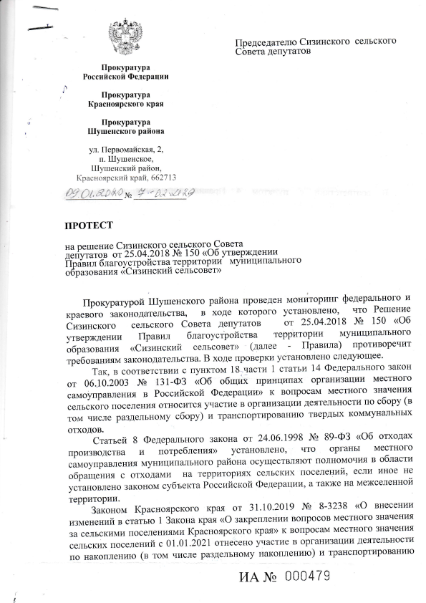 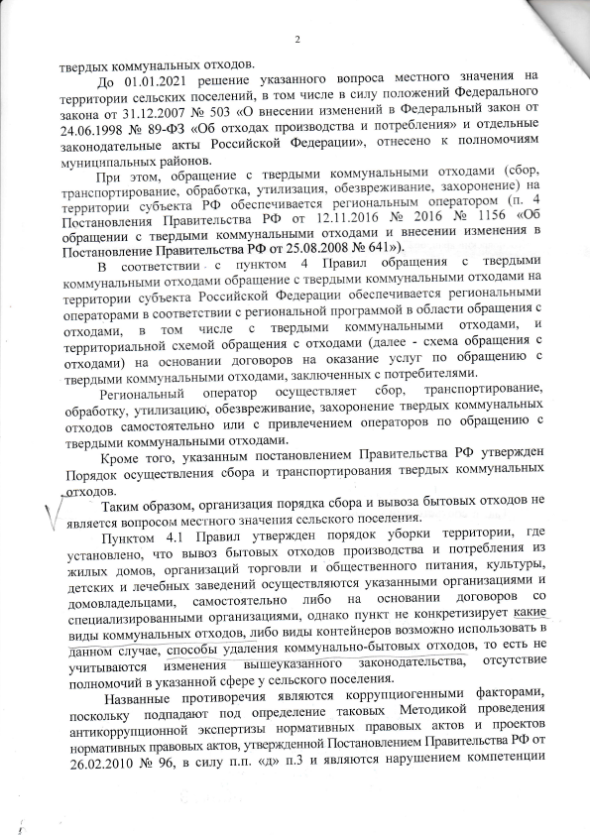 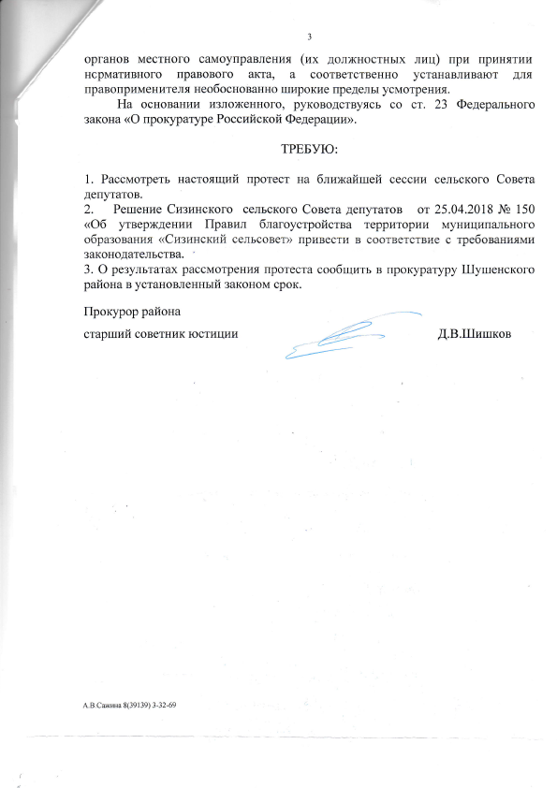РОССИЙСКАЯ ФЕДЕРАЦИЯ
КРАСНОЯРСКИЙ КРАЙ ШУШЕНСКИЙ РАЙОН
СИЗИНСКИЙ СЕЛЬСКИЙ СОВЕТ ДЕПУТАТОВ

ПРОЕКТ РЕШЕНИЕ

05.02.2020 г. с. Сизая № 6-4…

О рассмотрении протеста прокурора на Решение
Сизинского сельского Совета депутатов от 25.04.18 № 150
«Об утверждении Правил благоустройства
территории муниципального образования «Сизинский сельсовет»

Рассмотрев протест Прокурора от 09.01.2020 №7-02-2020 на Решение от 25.04.2018 № 150 «Об утверждении Правил благоустройства территории муниципального образования «Сизинский сельсовет» в соответствии с ч.1 ст.4, ч. 4 ст.7 Федерального закона от 06.10.2003 № 131- ФЗ "Об общих принципах организации местного самоуправления в Российской Федерации", руководствуясь пунктом 8 ст. 26 Устава Сизинского сельсовета, Сизинский сельский Совет депутатов

Р Е Ш И Л:
Протест прокурора Шушенского района от 09.01.2020 №7-02-2020 на Решение от 25.04.2018 № 150 «Об утверждении Правил благоустройства
территории муниципального образования «Сизинский сельсовет» удовлетворить.

- Решение от 25.04.2018 № 150 «Об утверждении Правил благоустройства
территории муниципального образования «Сизинский сельсовет» привести в соответствие с требованиями законодательства.

- Контроль за исполнением настоящего Решения возложить на постоянную комиссию по законности, правопорядку, защите прав граждан, местному самоуправлению, благоустройству (Жолобов А. С.).

- Решение вступает в силу с момента его принятия и подлежит опубликованию в газете «Сизинские вести».

Председатель Сизинского
сельского Совета депутатов А. В. Злобин

ПРОЕКТ

РОССИЙСКАЯ ФЕДЕРАЦИЯ
КРАСНОЯРСКИЙ КРАЙ ШУШЕНСКИЙ РАЙОН
СИЗИНСКИЙ СЕЛЬСКИЙ СОВЕТ ДЕПУТАТОВ

РЕШЕНИЕ

05.02. 2020 с. Сизая № 6-4-…

О принятии части полномочий по организации
и проведению публичных слушаний
в границах МО «Сизинский сельсовет»

В целях обеспечения требований законодательства, в соответствии с Федеральным законом от 06.10.2003 № 131-ФЗ «Об общих принципах организации местного самоуправления в Российской Федерации», с учетом требований статьи 28,31,39,40,46 Градостроительного кодекса РФ, Правил землепользования и застройки Сизинского сельсовета, утвержденных решением Шушенского районного Совета депутатов от 05.04.2013 № 366-вн/н статьи 7 Устава Сизинского сельсовета, Сизинский сельский Совет депутатов

РЕШИЛ:
- Принять часть полномочий от МО «Шушенский район» на 2020 год по организации и проведению публичных слушаний в границах поселения для обсуждения следующих проектов:
а) генерального плана (внесения в него изменений);
б) внесения изменений в правила землепользования и застройки;
в) документации по планировке территории (внесения в них изменений);
г) проектов планировки территории (внесения в них изменений);
д) проектов межевания территории (внесения в них изменений);
е) проектов решений о предоставлении разрешений на условно- разрешенный вид использования земельных участков и объектов капитального строительства о предоставлении разрешений на отклонение от предельных параметров разрешенного строительства, реконструкции объектов капитального строительства, изменения одного вида разрешенного использования земельных участков и объектов капитального строительства на другой вид такого использования.

- Согласовать текст Соглашения о передаче осуществления части полномочий по организации и проведению публичных слушаний в границах МО «Сизинский сельсовет» (с учетом принятия соответствующих нормативно - правовых актов) согласно приложению к настоящему решению.

- Главе Сизинского сельсовета Коробейниковой Т.А. заключить соответствующее Соглашение на 2020 год по форме согласно приложению к настоящему решению.

- Контроль за исполнением настоящего решения возложить на постоянную комиссию по бюджету, налогам и экономической политике (Иванников К.И.).

- Настоящее решение и соглашение вступают в силу после их опубликования в газете «Сизинские вести» и распространяют свое действие на правоотношения, возникающие с 1 января 2020 года.

Председатель Сизинского
Сельского Совета депутатов: А.В. Злобин

Глава Сизинского сельсовета: Т.А. Коробейникова

КРАСНОЯРСКИЙ КРАЙ
ШУШЕНСКИЙ РАЙОННЫЙ СОВЕТ ДЕПУТАТОВ

РЕШЕНИЕ

от ________ 2020 пгт Шушенское № ____

О передаче осуществления части полномочий по организации и проведению публичных слушаний в границах поселения муниципальному образованию «Сизинский сельсовет» на 2020 год

В соответствии с ч. 4 статьи 15 Федерального закона от 06.10.2003 №131-ФЗ «Об общих принципах организации местного самоуправления в Российской Федерации», требованиями статей 28, 31, 39, 40, 46 Градостроительного кодекса Российской Федерации, Правил землепользования и застройки муниципального образования «Сизинский сельсовет», утвержденных решением Шушенского районного Совета депутатов от 05.04.2013 № 366-вн/н, руководствуясь статьями 6, 7, 18, 26, 30 Устава Шушенского района, Шушенский районный Совет депутатов, РЕШИЛ:
1. Муниципальному образованию Шушенский район передать муниципальному образованию «Сизинский сельсовет» на 2020 год осуществление части полномочий по организации и проведению публичных слушаний в границах поселения (с учетом принятия соответствующих нормативно-правовых актов), для обсуждения следующих проектов:
а) генеральных планов (внесения в них изменений);
б) внесения изменений в правила землепользования и застройки;
в) документации по планировке территории (внесения в них изменений);
г) проектов планировки территории (внесения в них изменений);
д) проектов межевания территории (внесения в них изменений);
е) проектов решений о предоставлении разрешений на условно разрешенный вид использования земельных участков и объектов капитального строительства, о предоставлении разрешений на отклонение от предельных параметров разрешенного строительства, реконструкции объектов капитального строительства, изменения одного вида разрешенного использования земельных участков и объектов капитального строительства на другой вид такого использования.
2. Согласовать текст соглашения о передаче осуществления части полномочий по организации и проведению публичных слушаний в границах поселения (с учетом принятия соответствующих нормативно-правовых актов) согласно приложению к настоящему решению.
3. Рекомендовать главе Шушенского района Керзику А.Г. заключить с муниципальным образованием «Сизинский сельсовет» соответствующее соглашение на 2020 год по форме согласно приложению к настоящему решению.
4. Контроль за исполнением настоящего решения возложить на постоянную комиссию по промышленности, сельскому хозяйству, природопользованию и жилищно-коммунальной политике (Граубергер В.Ф.).
5. Настоящие решение и соглашение вступают в силу после их опубликования в газете «Ведомости» Шушенского района и распространяют свое действие на правоотношения, возникающие с 1 января 2020 года.

Председатель Шушенского  районного Совета депутатов  _______________П.С. Сасин | Глава Шушенского района  _________________А.Г. Керзик
Приложение
к решению Шушенского районного
Совета депутатов от _____2020 №___

ФОРМА

Согласовано
решением Шушенского районного
Совета депутатов ___________ №____

Согласовано
решением Сизинского сельского
Совета депутатов ___________ №____

СОГЛАШЕНИЕ № ___
о передаче осуществления части полномочий органов местного самоуправления МО Шушенский район органам местного самоуправления МО «Сизинский сельсовет» на 2020 год

В соответствии с Федеральным законом от 06.10.2003 № 131-ФЗ «Об общих принципах организации местного самоуправления в Российской Федерации», с учетом требований статьи 28 Градостроительного кодекса РФ, Правил землепользования и застройки Сизинского сельсовета, утвержденных решением Шушенского районного Совета депутатов от 05.04.2013 № 366-вн/н, в целях обеспечения требований законодательства, МО Шушенский район в лице главы Шушенского района Керзика Анатолия Георгиевича, действующего на основании Устава с одной стороны, и МО «Сизинский сельсовет» в лице главы сельсовета Коробейниковой Татьяны Анатольевны, действующего на основании Устава, с другой стороны, далее именуемые «Стороны» заключили настоящее Соглашение о нижеследующем:

1.Предмет Соглашения
1.1. Шушенский район (далее - район) передает, а Сизинский сельсовет (далее - сельсовет) принимает на 2020 год осуществление части полномочий по организации и проведению публичных слушаний в границах поселения (с учетом принятия соответствующих нормативно-правовых актов), для обсуждения следующих проектов:
а) генеральных планов (внесения в них изменений);
б) внесения изменений в правила землепользования и застройки;
в) документации по планировке территории (внесения в них изменений);
г) проектов планировки территории (внесения в них изменений);
д) проектов межевания территории (внесения в них изменений);
е) проектов решений о предоставлении разрешений на условно разрешенный вид использования земельных участков и объектов капитального строительства, о предоставлении разрешений на отклонение от предельных параметров разрешенного строительства, реконструкции объектов капитального строительства, изменения одного вида разрешенного использования земельных участков и объектов капитального строительства на другой вид такого использования.
1.2. Осуществление указанных полномочий реализуется за счет существующих административных ресурсов сельсовета и не предполагает необходимость дополнительных финансовых средств.

2. Права и обязанности Сторон:
2.1. Сельсовет вправе:
- требовать от района изменения условий соглашения, указанных в пункте 1.2. настоящего соглашения, в случае привлечения финансовых средств на осуществление части полномочий, предусмотренных в пункте 1.1. настоящего Соглашения;
2.2. Сельсовет обязан:
- надлежащим образом осуществлять переданную часть полномочий по решению вопросов местного значения, указанных в п. 1.1. настоящего Соглашения;
- предоставлять по запросам администрации района информацию по вопросам осуществления части полномочий по решению вопросов местного значения, указанных в п. 1.1. настоящего Соглашения;
2.3. Район вправе:
- требовать надлежащего осуществления органами местного самоуправления сельсовета части полномочий по решению вопросов местного значения, указанных в п. 1.1. настоящего Соглашения;
- осуществлять контроль за реализацией осуществления части полномочий, указанных в п. 1.1. настоящего Соглашения;
- направлять запросы органам местного самоуправления сельсовета по вопросам осуществления части полномочий по решению вопросов местного значения, указанных в п. 1.1. настоящего Соглашения.
2.4. Район обязан оказывать содействие органам местного самоуправления сельсовета по вопросам осуществления части полномочий по решению вопросов местного значения, указанных в п. 1.1. настоящего Соглашения в части:
- подготовки проектов нормативно-правовых актов;
- подготовки докладов для обсуждения на публичных слушаниях по вопросам местного значения, указанным в п. 1.1. настоящего Соглашения.

3. Контроль за осуществлением полномочий
3.1. Уполномоченный орган местного самоуправления района осуществляет контроль за осуществлением части полномочий по решению вопросов местного значения, указанных в п. 1.1. настоящего Соглашения, в форме проверок, запросов необходимой информации.
3.2. При обнаружении фактов ненадлежащего осуществления (или неосуществления) органами местного самоуправления сельсовета части полномочий по решению вопросов местного значения, указанных в п. 1.1. настоящего Соглашения, администрация района назначает комиссию для составления соответствующего протокола. Администрация сельсовета должна быть письменно уведомлена об этом не позднее, чем за 3 рабочих дня до начала работы соответствующей комиссии, и имеет право направить своих представителей для участия в работе комиссии.
3.3. Протокол комиссии, подписанный сторонами Соглашения, является основанием для наступления ответственности, предусмотренной пунктом 4.1. настоящего Соглашения.

4. Ответственность сторон Соглашения
4.1. Ответственность сельсовета:
- органы местного самоуправления сельсовета несут ответственность за осуществление части полномочий по решению вопросов местного значения, указанных в п. 1.1. настоящего Соглашения, в соответствии с действующим законодательством.
4.2. Ответственность района:
- органы местного самоуправления района несут ответственность за неоказание содействия в проведении публичных слушаний.

5. Основания и порядок прекращения Соглашения
5.1. Основаниями прекращения настоящего Соглашения являются:
1) истечение срока действия Соглашения;
2) досрочное расторжение Соглашения по взаимному согласию Сторон;
3) досрочное расторжение в одностороннем порядке в случае:
- изменения действующего законодательства;
- неисполнения или ненадлежащего исполнения одной из Сторон своих обязательств в соответствии с настоящим Соглашением.
Уведомление о расторжении настоящего Соглашения в одностороннем порядке направляется второй Стороне не менее чем за один месяц.

6. Заключительные положения
6.1. Настоящее Соглашение заключается на срок с 01 января 2020 года по 31 декабря 2020 г.
6.2. Настоящее Соглашение составлено в двух экземплярах - по одному для каждой из Сторон.
6.3. Изменения и дополнения к настоящему Соглашению должны совершаться в письменном виде за подписью обеих сторон.
6.4. Все споры и разногласия, возникающие из данного Соглашения, подлежат разрешению в порядке, установленном действующим законодательством.

7. Реквизиты сторон

МО «Сизинский сельсовет» МО Шушенский район
662732, с.Сизая, 662710, пгт Шушенское,
ул. Ленина, № 86-а. ул. Ленина, № 64

Подписи сторон:

Глава Сизинского сельсовета Глава Шушенского района
______________ Т.А. Коробейникова _____________А.Г. Керзик

«____» _______________ 2020 «____» _______________ 2020

М.П. М.П

РОССИЙСКАЯ ФЕДЕРАЦИЯ
ШУШЕНСКИЙ РАЙОН КРАСНОЯРСКИЙ КРАЙ
АДМИНИСТРАЦИЯ СИЗИНСКОГО СЕЛЬСОВЕТА

ПОСТАНОВЛЕНИЕ

от 21 января 2020 г. с. Сизая № 4
«Об утверждении Плана работы
администрации Сизинского сельсовета
на 2020 год»

В целях осуществления деятельности администрации Сизинского сельсовета по решению вопросов местного значения сельского поселения, в соответствии с Уставом Сизинского сельсовета

ПОСТАНОВЛЯЮ:
- Утвердить прилагаемый План работы администрации Сизинского сельсовета на 2020 год, согласно приложению № 1.
- Настоящее постановление обнародовать на информационном стенде администрации Сизинского сельсовета, на официальном сайте муниципального образования «Сизинский сельсовет», в газете «Сизинские вести».
- Контроль за исполнением настоящего постановления оставляю за собой.
Глава Сизинского сельсовета Т. А. Коробейникова
Приложение № 1 к Постановлению
администрации Сизинского сельсовета
от 21.01.2020 № 4
План работы администрации Сизинского сельсовета на 2020 год
№ п. п. |  | Наименование мероприятий |  |  |  |  | Сроки исполнения |  |  |  |  | Ответственные исполнители
Работа с нормативно – правовыми актами
 |  | Подготовка проектов муниципальных правовых актов главы Сизинского сельсовета |  |  |  |  |  | В течение года |  |  |  | Глава Сизинского сельсовета, специалисты администрации Сизинского сельсовета
 |  | Внесение изменений и утверждение административных регламентов |  |  |  |  |  | В течение года |  |  |  | Глава Сизинского сельсовета, специалисты администрации Сизинского сельсовета
 |  | Разработка НПА о подготовке к безаварийному пропуску паводковых вод на 2020 года |  |  |  |  |  | Февраль |  |  |  | Заместитель главы Сизинского сельсовета
 |  | Разработка НПА, разработанных на решениях Сизинского сельского Совета депутатов |  |  |  |  |  | В течение года |  |  |  | Глава Сизинского сельсовета, специалисты администрации Сизинского сельсовета
 |  | Разработка НПА о подготовке к пожароопасному периоду в весенне – летний период и осенне –зимний период |  |  |  |  |  | Февраль –март  Июль - сентябрь |  |  |  | Глава Сизинского сельсовета, заместитель главы Сизинского сельсовета
 |  | Разработка НПА о проведении субботников |  |  |  |  |  | Апрель |  |  |  | Глава Сизинского сельсовета, заместитель главы Сизинского сельсовета
 |  | Разработка НПА на основании с требованиями прокурора Шушенского района |  |  |  |  |  | В течение года |  |  |  | Глава Сизинского сельсовета, специалисты администрации Сизинского сельсовета
 |  | О мерах по обеспечению безопасности населения на водоемах в период купального сезона на территории МО «Сизинский сельсовет» |  |  |  |  |  | Июнь |  |  |  | Глава Сизинского сельсовета
 |  | Опубликование (обнародование) принятых нормативно- правовых актов с размещением на официальном сайте администрации Сизинского сельсовета и в газете «Сизинские вести» |  |  |  |  |  | В течение года |  |  |  | Глава Сизинского сельсовета, специалисты администрации Сизинского сельсовета
 |  | О присвоении адреса и номеров домам |  |  |  |  |  | В течение года |  |  |  | Глава Сизинского сельсовета, специалисты администрации Сизинского сельсовета
 |  | Об утверждении основных направлений бюджетной и налоговой политики |  |  |  |  |  | Октябрь |  |  |  | Глава муниципального образования, главный бухгалтер администрации
 |  | Подготовка НПА по проведению публичных слушаний и резолюция |  |  |  |  |  | По мере необходимости |  |  |  | Глава Сизинского сельсовета, специалисты администрации Сизинского сельсовета
 |  | Составление и утверждение коллективного договора и правил внутреннего распорядка работников администрации Сизинского сельсовета |  |  |  |  |  | Март |  |  |  | Глава Сизинского сельсовета
Подготовка документации для участия в грантовских программах Красноярского края, проектах.
 | Подготовка документации на земельные участки для участия в конкурсе «Берег Енисея», работа с инициативной группой |  |  | Январь - март |  |  |  |  |  |  | Глава Сизинского сельсовета
 | Подготовка проектно –сметной документации для участия в конкурсе «Инициатива жителей –эффективность в работе», организация методической помощи участникам конкурса |  |  | Февраль -март |  |  |  |  |  |  | Глава Сизинского сельсовета
 | Подготовка проектов на организацию работы трудовых отрядов старшеклассников в июне, июле 2020 года. |  |  |  | Март |  |  |  |  |  | Глава Сизинского сельсовета
 | Подготовка проектов для участия в конкурсе территория 2020 на получение денежных средств (расходные материалы) для благоустройства территории трудовым отрядом старшеклассников в июне 2019 г. |  |  |  | Март |  |  |  |  |  | Глава Сизинского сельсовета
 | Подготовка регистра и НПА для приемной Губернатора Красноярского края |  |  |  | Ежемесячно |  |  |  |  |  | Зам. главы Сизинского сельсовета
Работа с населением и органами территориального общественного самоуправления, общественными организациями
 | Организация и проведение публичных слушаний по вопросу: «Отчет об исполнении бюджета Сизинского сельсовета за 2019 год» |  |  |  | Май |  |  |  |  |  | Глава Сизинского сельсовета
 | Организация и проведение публичных слушаний по вопросу: «Внесение изменений и дополнений в устав Сизинского сельсовета» |  |  |  | Май |  |  |  |  |  | Глава Сизинского сельсовета
 | Организация и проведение публичных слушаний по вопросу: «Проект местного бюджета поселения на 2021 год |  |  |  | Декабрь |  |  |  |  |  | Глава Сизинского сельсовета
 | Проведение совещаний с руководителями предприятий по решению вопросов местного значения поселения |  |  |  | Весь период |  |  |  |  |  | Глава Сизинского сельсовета
 | Организация и проведение собрания граждан по вопросам: «О профилактике терроризма и экстремизма на территории МО «Сизинский сельсовет» |  |  |  | Февраль -март |  |  |  |  |  | Глава Сизинского сельсовета
 | Организация и проведение собрания граждан по вопросу:  - Отчет участкового уполномоченного полиции «О проделанной работе и состоянии правопорядка на территории Сизинского сельсовета |  |  |  | Сентябрь |  |  |  |  |  | Глава Сизинского сельсовета,  участковый уполномоченный полиции
 | Собрание граждан по вопросам:  Отчет главы Сизинского сельсовета проделанной работе за предыдущий год и планах на следующий год |  |  |  | Февраль – март  По требованию населения, общественных организаций |  |  |  |  |  | Глава Сизинского сельсовета
 | Организация встреч депутатов Сизинского сельского Совета и депутата районного Совета с населением, а так же руководителей предприятий, организаций здравоохранения, образования и др. |  |  |  | Февраль –март  По требованию населения, общественных организаций |  |  |  |  |  | Глава Сизинского сельсовета
 | Организация личного приема граждан специалистами администрации Сизинского сельсовета |  |  |  | В течение года |  |  |  |  |  | Глава Сизинского сельсовета
Взаимодействие администрации Сизинского сельсовета с администрацией Шушенского района, органами государственной власти Красноярского края, иными организациями и учреждениями
 | Предоставление необходимой отчетности |  | Согласно срокам предоставления |  |  |  |  |  |  |  | Глава Сизинского сельсовета, специалисты администрации Сизинского сельсовета
 | Участие в районных, региональных, краевых совещаниях, семинарах, публичных слушаниях |  | В течение года |  |  |  |  |  |  |  | Глава Сизинского сельсовета, специалисты администрации Сизинского сельсовета
 | Участие в районных, краевых мероприятиях (культурно – массовых, спортивно- оздоровительных и др.) |  | В течение года |  |  |  |  |  |  |  | Глава Сизинского сельсовета, специалисты администрации Сизинского сельсовета, руководители подведомственных организаций
 | Организация участия населения, учреждений, организаций в сельских культурно – массовых и спортивных мероприятиях |  | В течение года |  |  |  |  |  |  |  | Глава Сизинского сельсовета, руководители подведомственных организаций
Организационная и хозяйственная работа
 | Организация проведения заседаний общественных комиссий (административная, жилищная) |  | ежеквартально |  |  |  |  |  | Глава Сизинского сельсовета, заместитель главы Сизинского сельсовета
 | Проведение ежемесячных совещаний с работниками администрации и руководителями подведомственных учреждений |  | По мере необходимости |  |  |  |  |  | Глава Сизинского сельсовета
3. | Очистка от несанкционированных свалок территории Сизинского сельсовета:  - Буртовка свалки по ул. Песочная.  - Очистка берега Енисей от мусора  3.Очистка несанкционированной свалки в п. Красный Хутор  4. Уборка кладбищ д. Голубая, с. Сизая, п. Красный Хутор.  Уборка остановок, урн, центральной площади с. Сизая.  - Воздействие через правоохранительные органы на собственников земель, где находятся свалки. |  | Май  Июнь  Июнь  Май -июнь  Июнь  апрель - июль |  |  |  |  |  | - Глава Сизинского сельсовета, ООО «Борус плюс»  - Глава Сизинского сельсовета, рабочий администрации, трудовой отряд старшеклассников.  ООО «Борус плюс».  - Глава Сизинского сельсовета, рабочий администрации, трудовой отряд старшеклассников, ООО «Самоцветы».  - Рабочий администрации, население, трудовой отряд старшеклассников  - Глава Сизинского сельсовета
4. | Дорожная деятельность:  - Обработка дорог по ул. Ленина, Песочная, Солнечная, Нагорная, Щетинкина, п. Красный Хутор противоголедными средствами.  - Очистка дорожного полотна от снежного покрова.  - Ямочный ремонт дорожного полотна с асфальтобетонным покрытием.  - Грейдеровка дороги с гравийным покрытием по |  | Январь -февраль  Ноябрь - декабрь  Январь – февраль  Ноябрь – декабрь  май -сентябрь  Июль |  |  |  |  |  | - Глава Сизинского сельсовета, рабочий администрации, компания РУС ГИДРО.  - Глава Сизинского сельсовета, рабочий администрации, Саянские водохранилища.  - Глава Сизинского сельсовета, ДРСУ -10  - Глава Сизинского сельсовета, рабочий администрации, компания РУС ГИДРО, Саянские водохранилища.
5. | Проведение мероприятий по соблюдению правил противопожарной безопасности на территории МО «Сизинский сельсовет»  - Опашка мин. полос в п. Красный Хутор, с. Сизая.  - Патрулирование территории МО «Сизинский сельсовет» маневренными группами |  | Апрель  Апрель – июнь (еженедельно) |  |  |  |  |  | - Глава Сизинского сельсовета, Лесопожарный центр  2.Маневренные группы
6. | Уличное освещение  - Осмотр и снятие показаний счетчиков.  - Замены ламп, фонарей уличного освещения. |  | Еженедельно  Ежемесячно  Июнь - октябрь |  |  |  |  |  | Электрики администрации  МУП ШТЭС, электрики администрации
7. | Мероприятия по благоустройству:  - Очистка территории детской площадки от мусора  - Очистка сквера Победы от мусора. |  | Май - июль |  |  |  |  |  | Рабочие администрации, жители с. Сизая, трудовой отряд старшеклассников.
Вопросы для рассмотрения
 | О праздновании Дня защитника Отечества |  |  |  |  | Февраль |  |  |  | Глава Сизинского сельсовета, работники культуры
 | О праздновании Международного женского Дня 8-е марта |  |  |  |  | Февраль |  |  |  | Глава Сизинского сельсовета, работники культуры
 | О праздновании «Масленицы» |  |  |  |  | Февраль |  |  |  | Глава Сизинского сельсовета, работники культуры
 | О подготовке отчетного концерта, посвященному Дню работников культуры |  |  |  |  | Март |  |  |  | Глава Сизинского сельсовета, работники культуры
 | О праздновании Дня Победы |  |  |  |  | Апрель |  |  |  | Глава Сизинского сельсовета, работники культуры
 | О проведении ежегодного регионального турнира по вольной борьбе памяти Ивана Ярыгина |  |  |  |  | Апрель |  |  |  | Глава Сизинского сельсовета, директор школы, работники музея
 | Об организации летнего отдыха детей, занятости подростков и молодёжи на летний период |  |  |  |  | Май |  |  |  | Глава Сизинского сельсовета, директор школы, работники культуры
 | Об организации мероприятий, посвященных последнему звонку и выпускному вечеру |  |  |  |  | Май |  |  |  | Глава Сизинского сельсовета, директор школы, работники культуры
 | Об организации мероприятия, посвященного Дню защиты детей |  |  |  |  | Май |  |  |  | Глава Сизинского сельсовета, директор школы, работники культуры
 | О проведении мероприятий, посвященных Дню села (Сизая, Красный Хутор) |  |  |  |  | Июль |  |  |  | Глава Сизинского сельсовета, работники культуры
 | О праздновании Дня пожилых людей |  |  |  |  | Сентябрь |  |  |  | Глава Сизинского сельсовета, работники культуры
 | О проведении праздничных мероприятий, посвященных Дню матери |  |  |  |  | Ноябрь |  |  |  | Глава Сизинского сельсовета, работники культуры
 | О мероприятиях по празднованию Нового года |  |  |  |  | Декабрь |  |  |  | Глава Сизинского сельсовета, работники культуры
 | О плане мероприятий на Новогодние каникулы |  |  |  |  | Декабрь |  |  |  | Глава Сизинского сельсовета, директор школы, работники культуры

Учредитель: Администрация Сизинского сельсовета | Адрес: 662732, Красноярский край, Шушенский р-н, с. Сизая, ул. Ленина, 86-а Тел. 8(39139)22-6-71, факс: 8(39139) 22-4-31 | Издание утверждено 3.04.2008 г. тиражом в 500 экземпляров.

